ジョルジュ・ルオー展 内なる光を求めて
出光美術館（東京・丸の内 帝劇ビル９階） 2015.10.24〜12.20

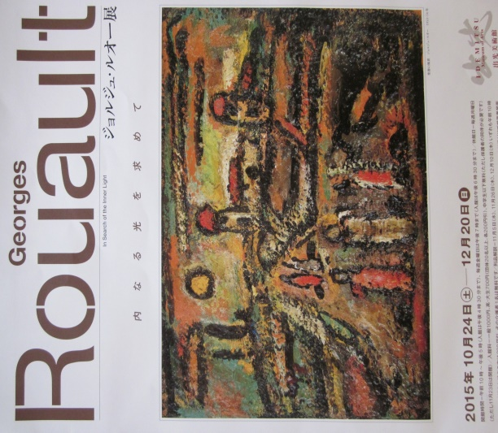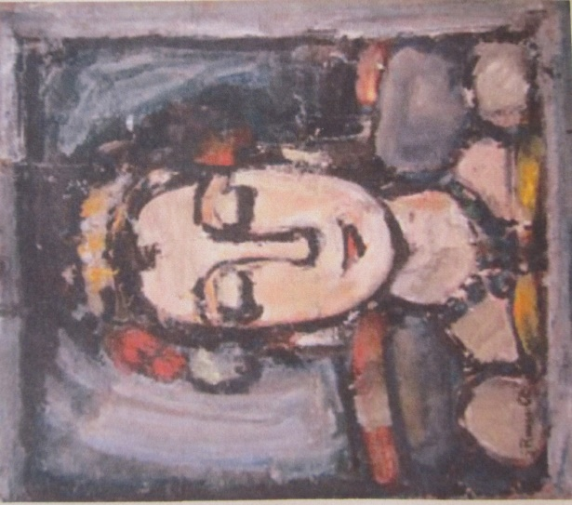
フランス生まれで野獣派に分類される「ジョルジュ・ルオー」（1871〜1958）は、ひたすら自己の芸術を追求して19〜20世紀に活躍した“孤独の画家”である。
重厚なマティエール（絵肌）と透明な輝きに包まれた神秘的な光の描写を特徴とし、敬虔なカトリック信者としての信仰に根ざした深い精神性をたたえた作品は、国や時代、信仰の違いを超えて多くの人々に魅了を与えてきている。
初期の作品は、「レンブラント」の影響が見られ、“茶系統を主とした暗い色調”が支配的であるが、20世紀になると独特の“骨太の輪郭線と宝石のような色彩”が現れ、画材としてはキリストのほか、娼婦、道化、サーカス芸人など、いわば社会の底辺にいる人々を描いた作品が多いことが特徴とされている。
本展では、油彩・水彩による絵画および版画作品の中で、類型化され繰り返し描かれた人物表現に注目し、サーカスの人々、・貧しい人々と驕れる人々・キリストと聖者たち・多彩な人物表現のコーナーに分けて紹介されている。
≪聖者の風景≫ （左上）（1953〜56年） 油彩・カルトン（パネルで固定）
高く聳える尖塔や白く長い衣を身にまとった長髪のキリストと付き沿う人々を描き加えることにより、不特定の風景を「聖書」に登場する風景に変化させた「宗教的風景画」の代表作で、晩年の油彩画の特徴が顕著にあらわれている。
≪優しい女≫ （右上）（1939年） 油彩・紙（カンヴァス打ちで裏打ち）
頭には愛らしい髪飾り、首には豪華なネックレスをつけて着飾ったモデルの女性は、画伯が得意とするサーカスまたは旅芸人一座のスターを描いた作 品で、鮮やかな色彩表現と黒くて太い輪郭線”が特徴の作品である。

